Professional Logo Design
Portuguese (Brazilian)

01 Cover

Construa uma marca que os clientes reconheçam, confiem e lembrem.

DESIGN DE LOGOTIPO PROFISSIONAL
Uma apresentação de vendas para provedores de serviços — pronta para personalizar com sua própria identidade.


02 Agenda

03 Why it matters

04 Whats at stake

05 The product


06 Selected work
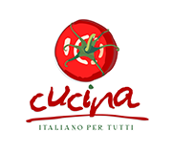

07 The process


08 Plans

09 Discovery

10 Objections

11 Competitive

12 FAQ

13 Get started

